## Migracion.1a.SIU submodulos

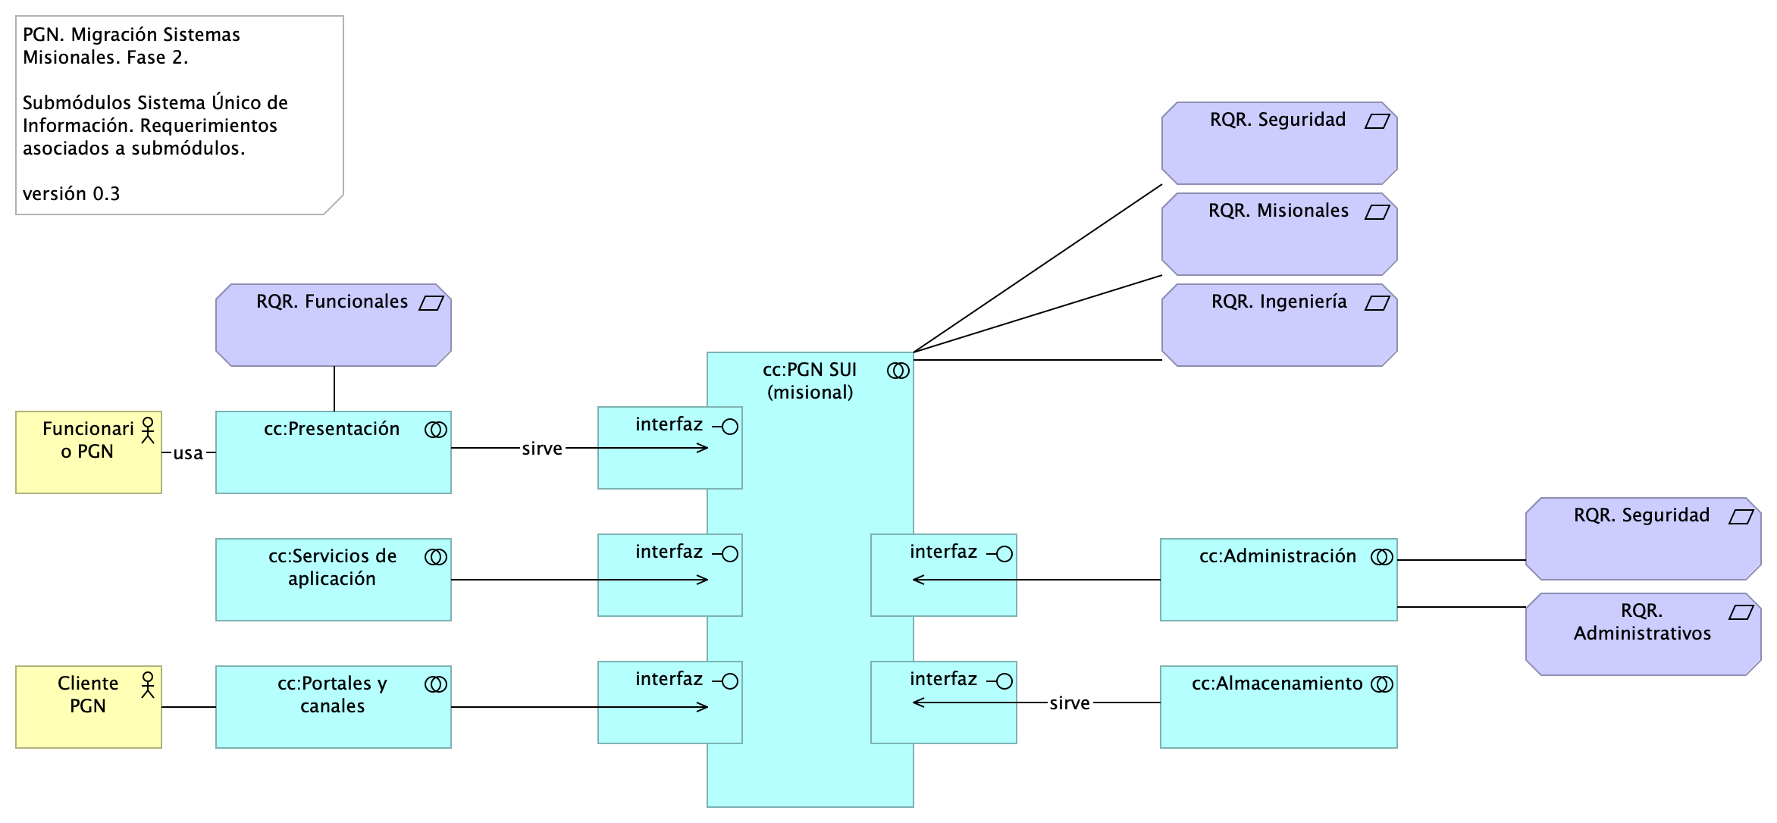

Figure 1: Diagram: Migracion.1a.SIU submodulos

Identificación de submódulos del Sistema Único de Información (SUI) de la PGN.

Todos los sistemas de información del SUI siguen esta directiva: estarán constituídos por submódulos dispuestos en relación de utilitarios (que sirven) a los componentes misionales del SUI, ubicados en el centro en la diagrama.

Los submódulos del SUI, tal como están presentados, reúnen a las partes que tienen el mismo rol en favor de la coherencia. Así mismo, estos pueden ser intercambiados o ampliados sin perjuicio del SUI gracias a las interfaces de unión (en favor de la extensibilidad).

Las interfaces de unión indicadas arriba obligan a los submódulos a cumplir las exigencias de los componentes misionales del SUI.

Los submódulos identificados tienen los siguientes roles para el SUI migrado:

1. cc:Presentación
2. cc:Servicios de aplicación
3. cc:Portales y canales
4. cc:Administración y configuración
5. cc:Almacenamiento

### Requerimientos Asociados a los Submódulos

La disposición de los módulos y submódulos presentada, denominada SUI Migración en adelante, facilita la focalización de los requerimientos encontrados en el levantamiento realizado por el actual proyecto. Así, por ejemplo, los requerimientos funcionales se encuentran concentrados en el submódulo de presentación (ver imagen).

### Catálogo de Elementos

| Name | Type | Description | Properties |
| --- | --- | --- | --- |
| **cc:Administración** | application-collaboration |  |  |
| **cc:Almacenamiento** | application-collaboration |  |  |
| **cc:PGN SUI (misional)** | application-collaboration |  |  |
| **cc:Portales y canales** | application-collaboration | Submódulo de portales internos de la PGN a donde llega el SUI. Interfaz web que usa al SUI para llegar a direcciones y subdirecciones de la PGN. La plataforma principal de portales en este contexto es Sharepoint de Microsoft. |  |
| **cc:Presentación** | application-collaboration | Submódulo de presentación del SUI. interfaz gráfica, interfaz web visible a los usuarios clientes y funcionarios de la PGN. |  |
| **cc:Servicios de aplicación** | application-collaboration | Submódulo de servicios utilitarios que sirven al SUI. Servicios variados que cumplen roles facilitadores de las actividades misionales del SUI. Ejemplos de estos servicios son los de gestión documental, implementado por Doku en el contexto de PGN. |  |
| **interfaz** | application-interface |  |  |
| **interfaz** | application-interface |  |  |
| **interfaz** | application-interface |  |  |
| **interfaz** | application-interface |  |  |
| **interfaz** | application-interface |  |  |
| **Cliente PGN** | business-actor |  |  |
| **Funcionario PGN** | business-actor |  |  |
| **RQR. Administrativos** | requirement |  |  |
| **RQR. Funcionales** | requirement |  |  |
| **RQR. Ingeniería** | requirement |  |  |
| **RQR. Misionales** | requirement |  |  |
| **RQR. Seguridad** | requirement | Requerimientos de seguridad, SUI, Migración, en aspectos de comunicación, autenticación, autorización y (manejo de) sesiones. |  |
| **RQR. Seguridad** | requirement | Requerimientos de seguridad, SUI, Migración, en aspectos de comunicación, autenticación, autorización y (manejo de) sesiones. |  |